Гомельский государственный университет

им. Франциска Скорины

Лабораторная работа №1

Тема: «Знакомство с интегрированной средой разработки (IDE). Разработка, отладка и выполнение простейшей программы».

Вариант 6

Выполнил студент группы

МС-12

Молокович С.В.

Задание 1.

***Условие выражения:***

$$s=8x^{3}$$

Вычислить при заданном значении **x**.

***Блок-схема алгоритма:***

Ввод x

Вывод a

**Скриншот текста программы:**

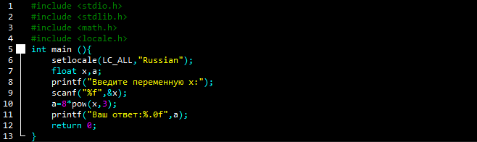

***Текст программы:***

#include <stdio.h>

#include <stdlib.h>

#include <math.h>

#include <locale.h>

int main (){

setlocale(LC_ALL,"Russian");

float x,a;

printf("Введите переменную x:");

scanf("%f",&x);

a=8*pow(x,3);

printf("Ваш ответ:%.0f",a);

return 0;

}

**Результат работы программы:**

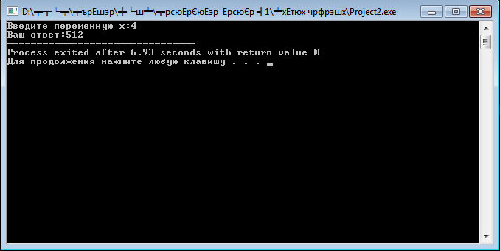

Задание 2.

***Условие выражения***:

s= $\sqrt{10\left(\sqrt[3]{x}+x^{y+2}\right)}$ ($\arcsin^{2}z-\left|x-y\right|$)

При x = 16,55 $∙{10}^{-3}$; y = -2,75; z=0,15 Ответ s = - 40,6307

***Блок-схема алгоритма***:

Вывод s

$$s=\sqrt{a}b$$

$${b=arcsin}^{2}z-\left|x-y\right|$$

$$a=10\left(\sqrt[3]{x}+x^{y+2}\right)$$

Ввод x,y,z

***Текст программы:***

#include <stdio.h>

#include <stdlib.h>

#include <math.h>

#include <locale.h>

int main()

{

setlocale(LC_ALL,"Russian");

float x,y,z,a,b,s;

printf("Введите переменную x:");

scanf("%f",&x);

printf("Введите переменную y:");

scanf("%f",&y);

printf("Введите переменную z:");

scanf("%f",&z);

a=10*(pow(x,1/3.)+pow(x,y+2));

b=pow(asin(z),2)-fabs(x-y);

s=sqrt(a)*b;

printf("Резултат:%.4f",s);

return 0;

}

**Скриншот текста программы:**

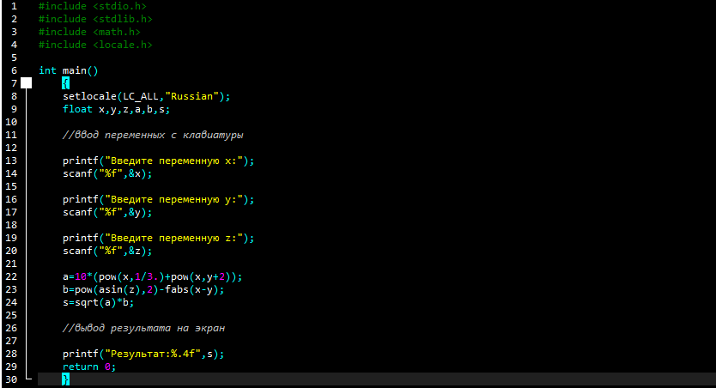

***Результат работы программы*** :

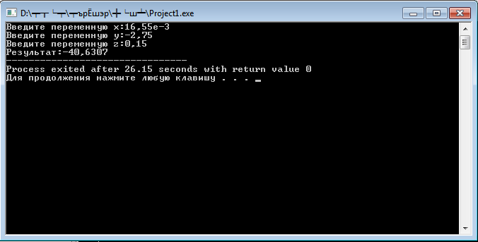

Вывод: выполнив данную лабораторную работу, я познакомился со

средой программирования Dev C++. Научился создавать проект и

открывать его, а так же вычеслять значения арифметических операций,

используя элементарные функции языка C. Я написал программу и

сравнил полученный результат с заданным – ответы сошлись.